OKU YAZ (5 Defa oku bakmadan yaz.)
Tane  O ne, nine o ne?  Nalan o .  Nine on tane al.  Tane tane al.  Anne tat.  Nalan 6 tane al.  Ali eline al.  Ali taneli tat. |   Ot  O ne anne o ne?  Ot Nil ot.  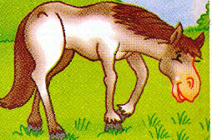  Talat ata ot al.  Tane tane ot at.  Talat at otlat.  Tat at at.  Otlan at otlan.  Taneli otla otlan.
Olta  Ali olta al.  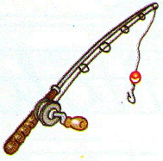  3 tane olta al.  Altan olta al.  Talat’a olta al.  Al Ali olta al.  Ona telli olta al. | Onat  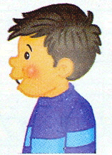  Anne o ne?  Onat o otel.  Anne o 1 tane otel.  Onat on tane olta al.  Onat olta at.  Onat ala tat.
Altan 2 tane lale al.  Nalan it it.  Al Nalan 2 tane al.  Nalan ata nal al.  Talat teli Nil ’e at.  Altan ona  atlat.  Anne tatil et.  Ona tatil anlat. | Nil nineni anla.  Anlat nine anlat.  Nine aileni anlat.  Nine naneli  tat.  Nil nine ile  in.  Nine telli olta al.  Nine laleli atlet al.  Ali ile Ata ol.

